Задание 1. Базы данных - тест
Для приведенных ниже вопросов выберите верные утверждения. Верным может быть одно или несколько утверждений.
1 | Содержит ли какую-то информацию таблица, в которой нет полей? | 1. Содержит информацию о структуре БД  2. Не содержит никакой информации  3. Таблица без полей существовать не может  4. Содержит информацию о будущих записях
2 | В записи файла реляционной БД может содержаться: | 1. Исключительно однородная информация (данные только одного типа)  2. Только текстовая информация  3. Только логические величины  4. Неоднородная информация (данные разных типов)  5. Исключительно числовая информация
3 | Чем первичный ключ отличается от внешнего ключа? | 1. Первичный ключ всегда состоит из множества столбцов, а внешний ключ состоит из одного столбца  2. Значения первичного ключа всегда должны быть уникальными и не могут быть null, значения внешнего ключа могут повторяться  3. Внешний ключ является идентификатором строки, а первичный ключ используется для связи между таблиц  4. Первичный ключ является идентификатором для строки, а внешний ключ используется для связывания таблиц
4 | В какой нормальной форме говорится о том, что все атрибуты зависят от первичного ключа, а не от его части? | 1. 1НФ  2. 2НФ  3. 3НФ  4. 4НФ
5 | В каком порядке в СУБД выполняются операторы SELECT, FROM, GROUP BY? | 1. Сначала SELECT, потом FROM и только потом GROUP BY  2. Сначала GROUP BY, потом SELECT и только потом FROM  3. Сначала FROM, потом SELECT и только потом GROUP BY  4. Сначала FROM, потом GROUP BY и только потом SELECT
6 | Чем отличается оператор WHERE от HAVING | 1. Оператор WHERE применяется для фильтрации групп, а HAVING - для фильтрации отдельных строк  2. Оператор HAVING применяется для фильтрации групп, а WHERE - для фильтрации отдельных строк  3.HAVING работает только с агрегатными функциями, а WHERE может работать с любыми типами выражений  4. WHERE может использоваться для фильтрации по любому полю или выражению, а HAVING - только для фильтрации по выражению в списке выбора или агрегатной функции  5.HAVING всегда используется после GROUP BY, а WHERE может использоваться до или после GROUP BY
7 | Какой результат покажет выполнение операторов SELECT COUNT (*)? | 1. Число строк таблицы, указанной во FROM, не включая значение NULL  2. Число строк таблицы, указанной во FROM, где ячейка содержит символ  3. Число строк таблицы, указанной во FROM, включая значение NULL  4. Сумма строк таблицы, указанной во FROM, где ячейка содержит символ
8 | В таблице «Animals» базы данных зоопарка содержится информация обо всех обитающих там животных, в том числе о лисах: red fox, grey fox, little fox. Напишите запрос, возвращающий информацию о возрасте лис | 1. SELECT age FROM Animals WHERE Animal LIKE “%fox”  2. SELECT age FROM %Fox.Animals  3. SELECT age  FROM Animals  WHERE Animal = fox  4. SELECT %fox age FROM Animals
9 | Чем отличается DELETE от TRUNCATE? | 1. DELETE и TRUNCATE - это одно и то же  2. DELETE используется для удаления одной или нескольких строк из таблицы, а TRUNCATE используется для удаления всех строк из таблицы  3. DELETE может использовать условие WHERE, а TRUNCATE всегда удаляет все записи из таблицы  4. DELETE удаляет данные из таблицы, а TRUNCATE удаляет саму таблицу
10 | Дана таблица:  Каким будет результат запроса?  SELECT COUNT (DISTINCT color) FROM Table | 1. BLUE,RED,NULL  2. 3  3. 1,2,4  4. 2
  COLOR
  BLUE
  RED
  null
  RED

Задание 2. Базы данных - ER
В базе данных есть таблица заказов - orders. В ней есть поля:
id (идентификатор заказа),
name (название заказа),
town (адрес доставки заказа),
price (цена заказа),
customer_id (идентификатор покупателя).
Также есть таблицы: towns (справочник адресов), items (товары), customers (покупатели). Известно, что между orders и items предполагается связь многие-ко-многим.
Что нужно сделать: Спроектируйте ER-диаграмму с учетом этих вводных. Состав полей таблиц укажите на свое усмотрение с учетом условия, но для таблицы orders учтите те поля, что указаны.

Решение:
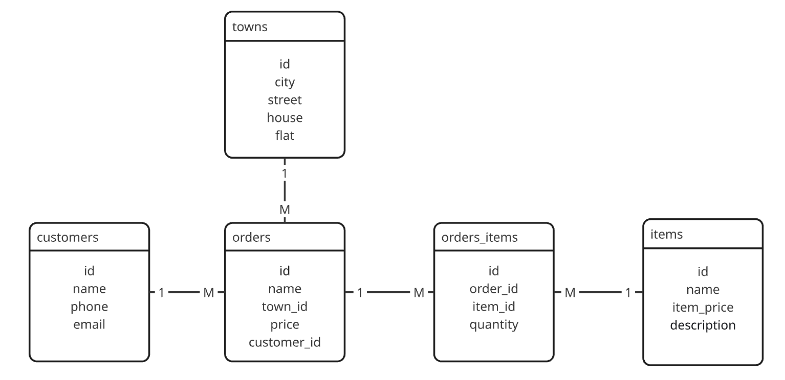
Рис.1 ER-диаграмма
Комментарий к диаграмме: Название поля town таблицы orders заменено на town_id в целях нормализации

Установленные связи:
customers 1:N orders
Один покупатель может сделать много заказов
Один заказ принадлежит только одному покупателю

towns 1:N orders
Один адрес может использоваться в нескольких заказах
Один заказ доставляют только на один адрес

orders 1:N orders_items
Один заказ содержит множество строк заказа
Строка заказа принадлежит только одному заказу

items 1:N orders_items
Один товар может находиться в множестве заказов
Строка заказа описывает только один товар

Анализ возможных связей:

customers - items – не нужна связь
Покупатель не связан напрямую с ассортиментом товаров.

towns - items – не нужна связь
Адрес доставки никак не связан с товарами.

towns - customers – не нужна связь (в данном задании)
Если бы town был адресом клиента, тогда нужна была бы связь. В задании town – это адрес доставки заказа, а не адрес покупателя. Покупатель может заказывать по разным адресам, значит town зависит от заказа, а не от покупателя.

orders ↔ items — прямой связи быть не должно
В задании указано, что между orders и items предполагается связь многие-ко-многим.
Поэтому связь проходит через таблицу-связку orders_items.

Задание 3. Интеграции
Представим, что Вы работаете аналитиком и проектируете работу приложения интернет-магазина. Вам нужно заложить и спроектировать следующий сценарий: отображение витрины товаров (список товаров с кратким описанием), переход с витрины на экран с детальным описанием конкретного товара, добавление товара в корзину.
Что нужно сделать:
- Спроектируйте REST API, которые нужны для реализации описанного сценария. Решение должно включать описание запросов и описание или пример ответа для каждого из запросов в формате JSON. Способ описания - на ваше усмотрение. По составу полей товара можете ориентироваться на любой известный интернет-магазин.
- Постройте Sequence UML диаграмму для этого сценария.

Решение:
1.REST API

Сценарий 1: Получение витрины товаров
http | Json ответа
GET data/products?category=electronics&page=1 | {  "success": true,  "data": {  "products": [  {  "id": "1",  "name": "Смартфон Apple iPhone 15",  "price": 899.99,  "currency": "USD",  "image": "/images/iphone15.jpg",  "category": "electronics",  "in_stock": true,  "short_description": "Флагманский смартфон 2024"  }  ]  }  }

Сценарий 2: Детальная информация о товаре
http | Json ответа
GET data/products/1 | {  "success": true,  "data": {  "product": {  "id": "1",  "name": "Смартфон Apple iPhone 15",  "price": 899.99,  "description": "Новый iPhone 15 с революционной камерой...",  "images": ["/images/iphone1.jpg", "/images/iphone2.jpg"],  "specifications": {  "экран": "6.1 дюйма",  "память": "128GB",  "камера": "48MP"  }  }  }  }

Сценарий 3: Добавление в корзину
http | Json ответа
POST data/cart/items  Запрос:  {  "product_id": "1",  "quantity": 1  } | {  "success": true,  "data": {  "cart_item_id": "cart_001",  "message": "Товар успешно добавлен в корзину"  }  }

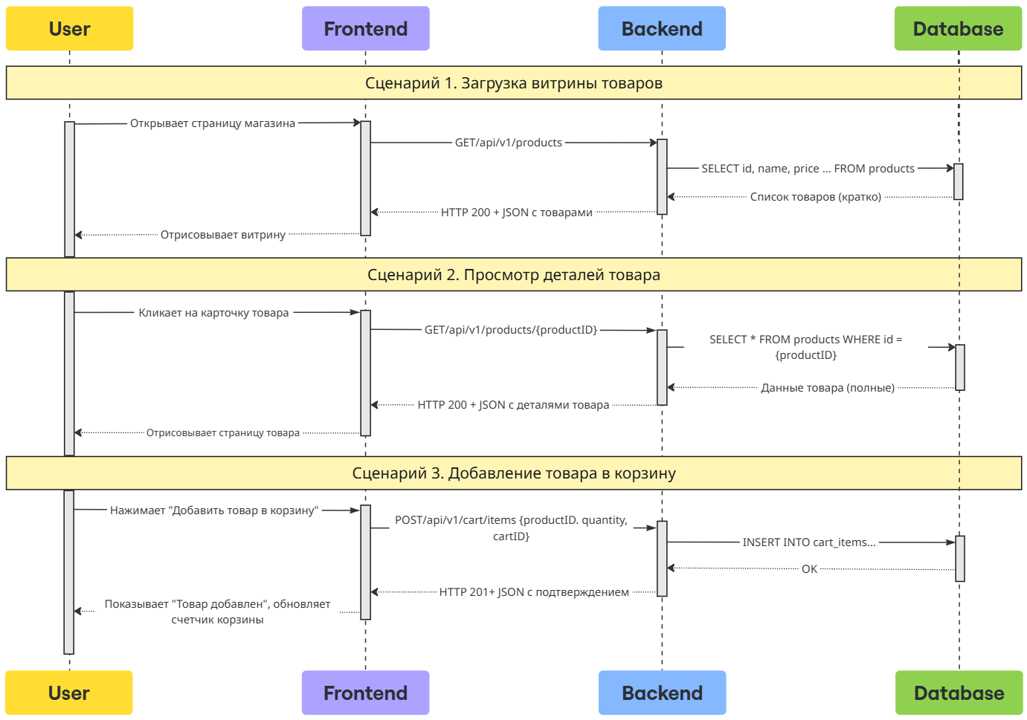
Рис. 2 Sequence UML диаграмма
Коды ошибок
Code | Description
200 | Success
400 | Bad Request
401 | Unauthorized
403 | Forbidden
404 | Not Found
500 | Internal Server Error

Задание 4. Алгоритмическое мышление
Возьмем в качестве примера банковское мобильное приложение.
Исходные условия: у вас в руке смартфон, на котором установлено банковское приложение (телефон выключен).
Что нужно сделать: Используя любую нотацию, опишите в виде диаграммы процесс, в рамках которого Вы, используя банковское приложение, пополните баланс своего телефона на 100Р. В качестве примера можете использовать любое мобильное банковское приложение, что у Вас есть.
Решение:
При создании схемы бизнес-процесса использовались следующие допущения:
- Бизнес-процесс описан исключительно от лица пользователя, т.к. в задании не указано на необходимость описывать работу системы.
- Телефон пользователя заряжен и исправен.
- Приложение банка установлено на телефон. Иконка приложения отображается на рабочем столе. Ничего не препятствует запуску приложения.
- Процесс предполагает возможность прерывания пользователем на любом этапе. Сценарии незавершенных операций и соответствующие проверки состояния исключены из модели. При прерывании процесса все введенные данные аннулируются, и для выполнения операции требуется начать процесс заново.
- Схема предназначена для описания именно процесса пополнения счета мобильного телефона через приложение банка, поэтому некоторые подпроцессы, например, "Разблокировать телефон", "Пройти аутентификацию в приложении банка", "Сохранить чек", "Настроить условия оплаты" обозначены, но не описываются подробно, т.к. не являются предметом кейса. По той же причине в схеме не указаны СМС-сообщения о списании средств и пополнении счета.
- Действие "Выбрать нужный шаблон" предполагает, что в шаблоне верно заполнены сведения о номере телефона и операторе связи. Поля с суммой платежа и счетом для списания предзаполнены автоматически.
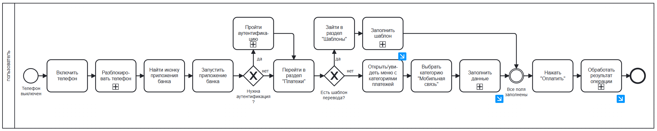
Рис. 3 Схема бизнес-процесса пополнения счета мобильного телефона через банковское приложение на 100 руб.
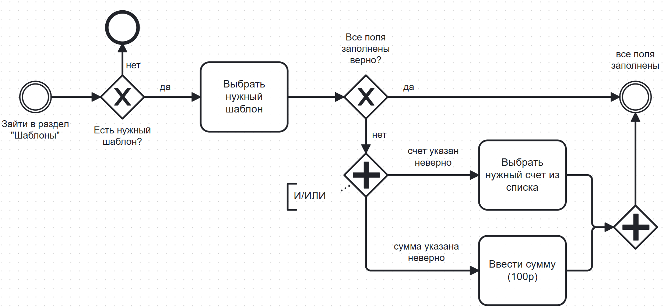
Рис. 4 Схема подпроцесса «Заполнить шаблон»
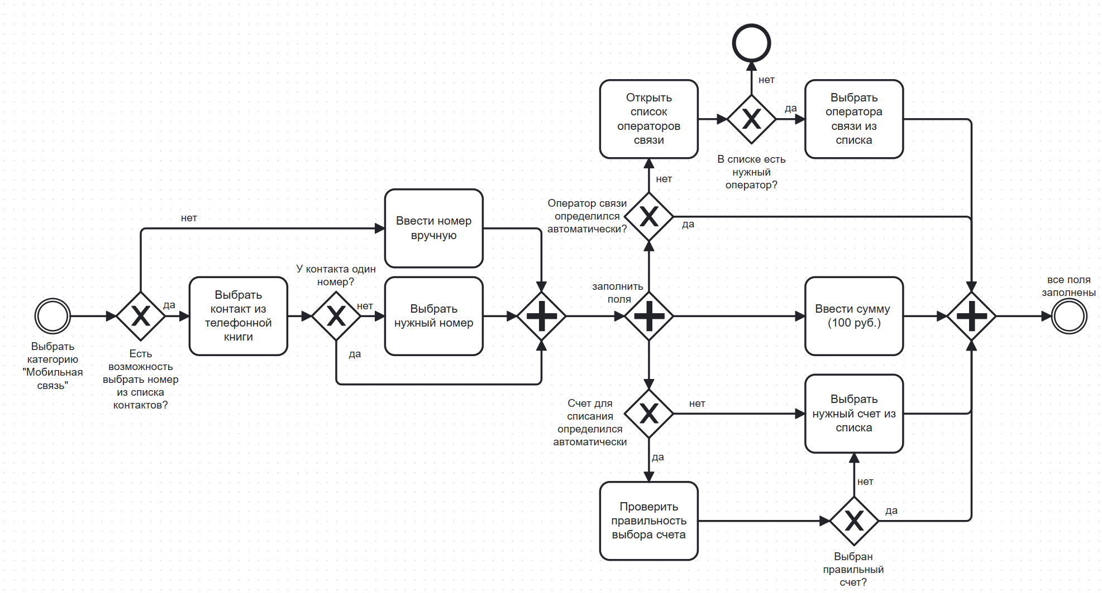
Рис. 5 Схема подпроцесса «Заполнить данные»
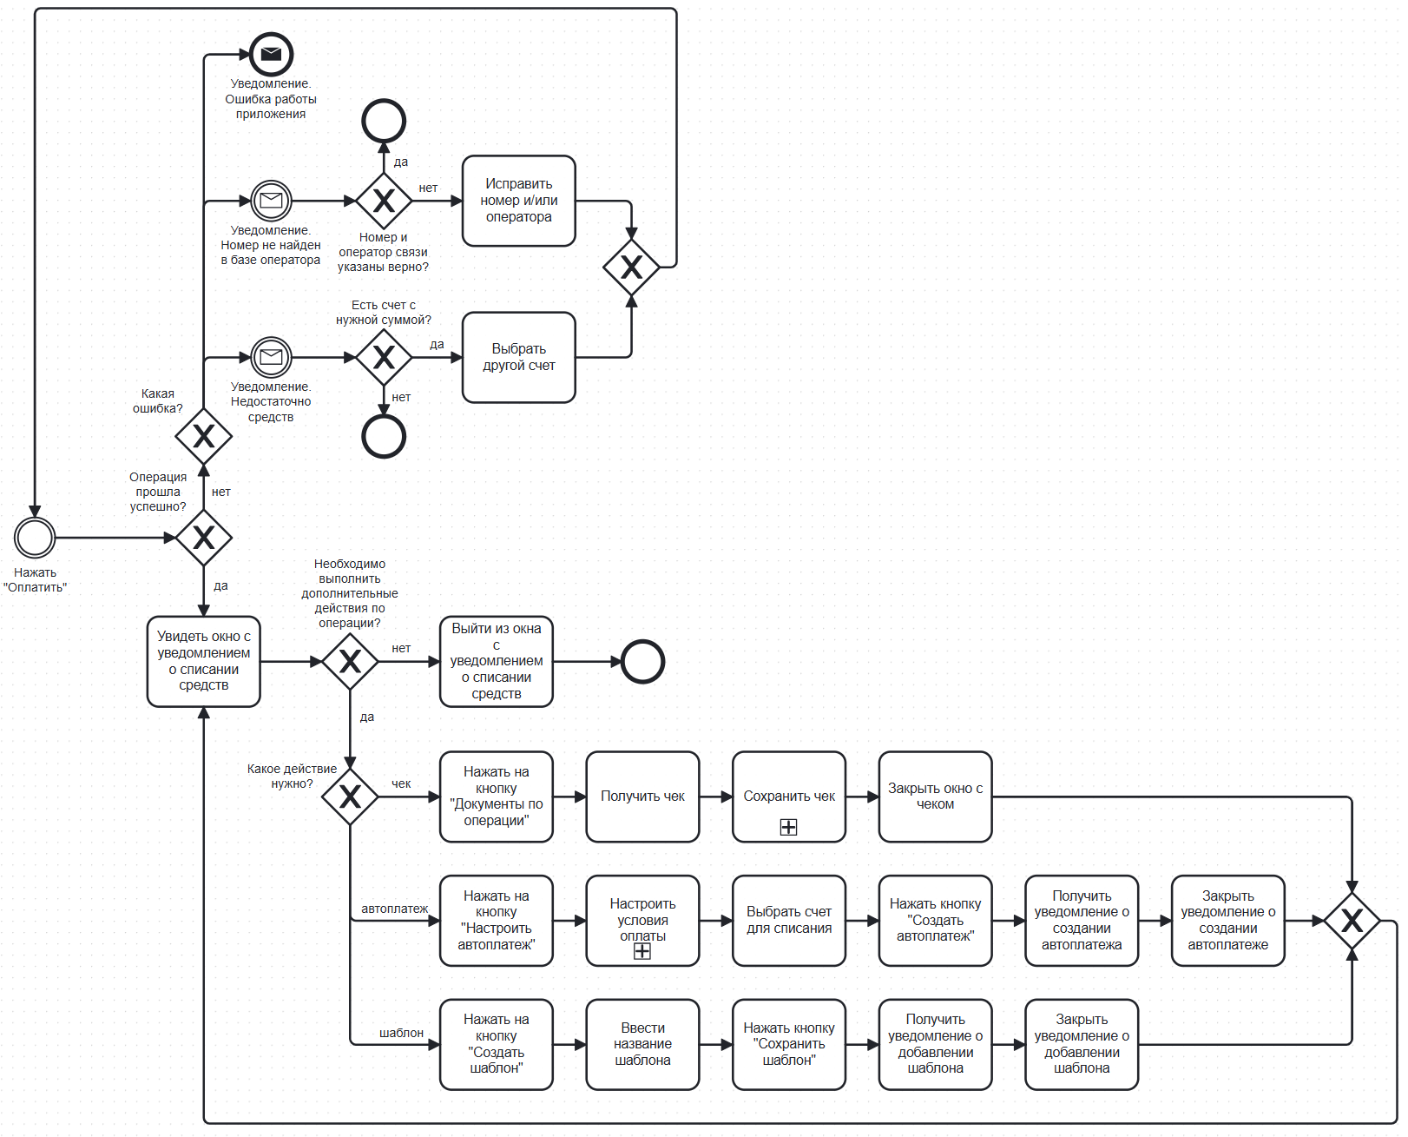
Рис. 6 Схема подпроцесса «Обработать результат операции»

